LAPORAN PRAKTIKUM ALGORITMA PEMROGRAMAN

PERNYATAAN LOOP, WHILE LOOP, DO WHILE LOOP, DAN SENTINEL LOOP



Oleh :

JOVANTRI IMMANUEL GULO  
NIM 2411532014

MATA KULIAH ALGORITMA PEMROGRAMAN

DOSEN PENGAMPU : DR. WAHYUDI, S.T, M.T

FAKULTAS TEKNOLOGI INFORMASI

DEPARTEMEN INFORMATIKA

UNIVERSITAS ANDALAS

1. Pendahuluan

Dalam bidang pemrograman komputer, kemampuan untuk melakukan blok kode secara berulang merupakan landasan dari algoritma yang efisien dan pengembangan perangkat lunak yang dinamis. Konstruksi perulangan menyediakan sarana untuk mengotomatiskan tugas-tugas yang berulang, melakukan iterasi pada struktur data, dan mengimplementasikan logika yang memerlukan eksekusi berkelanjutan sampai kondisi tertentu terpenuhi.

Di antara berbagai paradigma perulangan yang tersedia bagi programmer, perulangan while, perulangan do-while, dan perulangan sentinel merupakan mekanisme dasar dengan karakteristik dan aplikasi yang berbeda. Laporan ini bertujuan untuk menyelidiki seluk-beluk pernyataan perulangan ini, menjelaskan struktur sintaksis, fungsionalitas operasional, dan kasus penggunaan praktisnya dalam bahasa pemrograman Java.

1. Tujuan

Tujuan dari dilakukannya praktikum ini adalah

1. Mengetahui dan mengaplikasikan pernyataan loop pada bahasa java
2. Mengetahui dan mengaplikasikan pernyataan while loop pada bahasa java
3. Mengetahui dan mengaplikasikan pernyataan do while loop pada bahasa java
4. Mengetahui dan memahami cara kerja looping pada bahasa java
5. Langkah – langkah Pengerjaan

**1. Sentinel Loop**

a. Deklarasikan package proyek yang digunakan dan juga package atau library yang diperlukan.

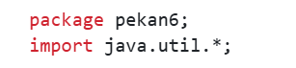

b. Buat kelas sesuai dengan nama file program.



c. Deklarasikan scanner dan tipe-tipe data yang diperlukan.

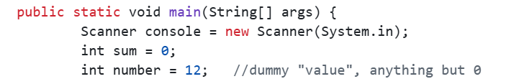

d. Lakukan perulangan (loop) dengan menggunakan pernyataan while loop dengan kondisional.

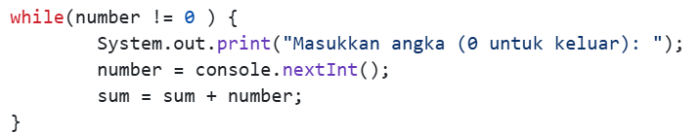

e. Periksa kembali kode apakah ada yang salah.

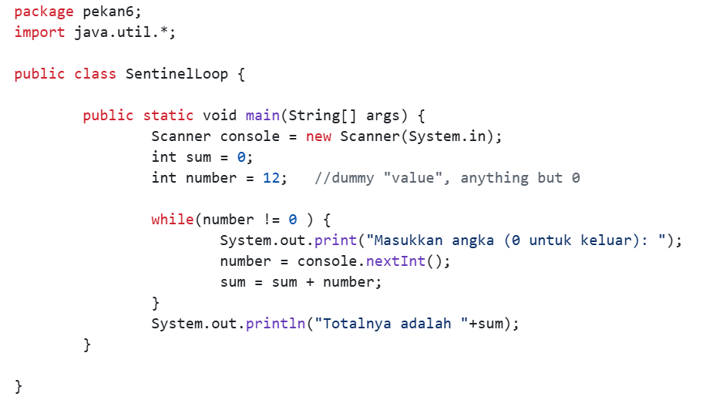

f. Jalankan program dan perhatikan hasilnya.

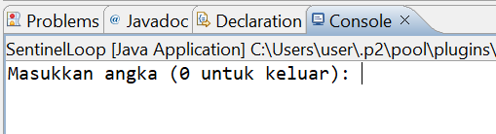

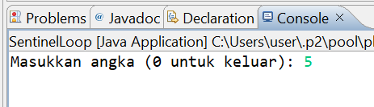

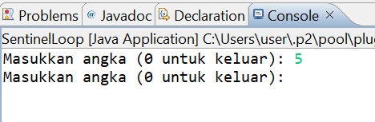

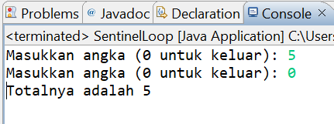

**2. While Loop**

a. Deklarasikan library/package yang dibutuhkan dalam proyek kali ini.

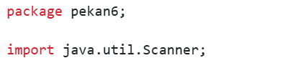

b. Buat kelas sesuai dengan nama program file.



c. Deklarasikan tipe dan nama variabel yang digunakan dalam program kali ini.

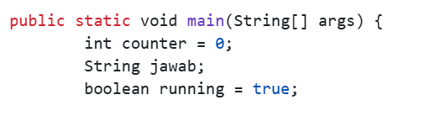

d. Deklarasikan juga scanner, karena pada program ini kita membutuhkan scanner

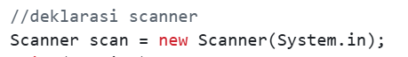

e. Tuliskan looping kondisional dengan menggunakan while, di sini menggunakan kondisional boolean true or false.

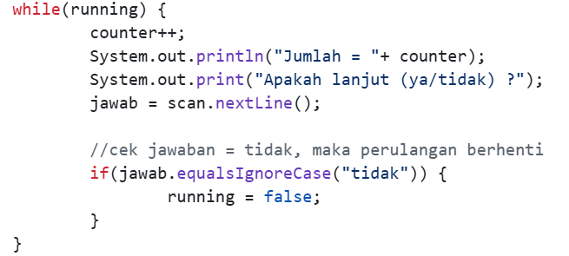

f. Lalu lakukan print line untuk melakukan laporan program.



g. Periksa kembali keseluruhan kode jika ada kesalahan atau tidak.

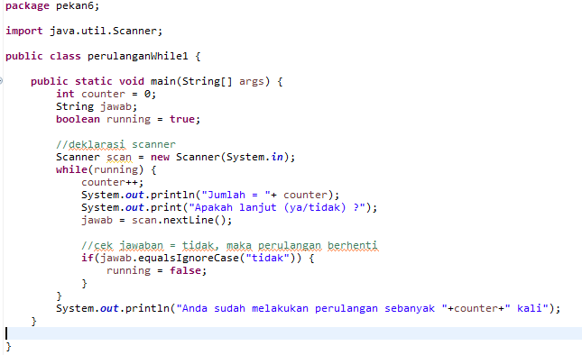

h. Jalankan program dan perhatikan hasilnya.

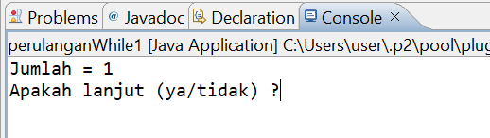

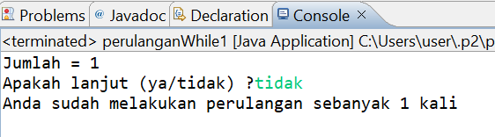

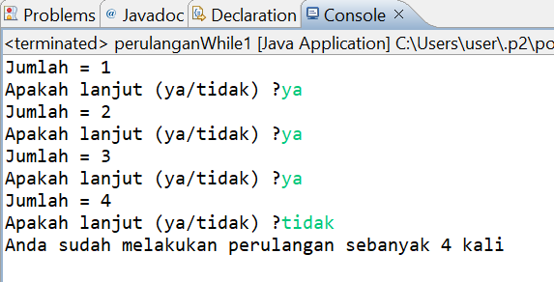

**3. Do-While Loop**

a. Deklarasikan package dan library yang dibutuhkan dalam program do-while.



b. Buat kelas sesuai dengan nama file program, di sini nama file saya adalah doWhile1.



c. Deklarasikan scanner dan string.

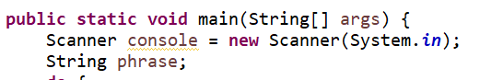

d. Lakukan sintax do-while untuk membuat program melakukan sesuatu apabila kondisional telah terpenuhi.

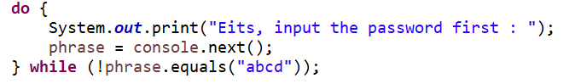

e. Periksa lagi apakah semua kode sudah tertulis dan tersusun dengan benar.

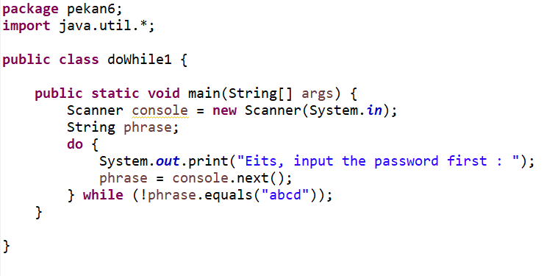

f. Jalankan program dan perhatikan hasilnya.

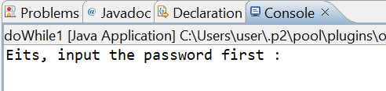

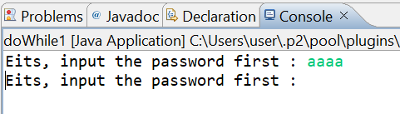

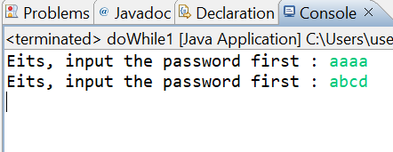

1. Kesimpulan

Dari praktikum yang telah dilakukan, maka dapat diambil kesimpulan bahwa perulangan while, perulangan do-while, dan perulangan sentinel merupakan konstruksi fundamental dalam pemrograman Java, masing-masing menawarkan kemampuan unik untuk mengontrol alur iterasi. Laporan ini telah mengkaji secara mendalam seluk-beluk pernyataan perulangan ini, menjelaskan perbedaan sintaksis, perilaku operasional, dan berbagai kasus penggunaan.